Rush-hour

Rush hour is een spel dat ik vroeger veel gespeld hebt als kind. Ik ben nog steeds gek op spellen, maar ik won altijd dus niemand wilde een spelletjes met me spelen. Dan val je toch snel terug op en spel voor één persoon. Een moeilijk denk spel, waar ik uren mee bezig kon zijn.

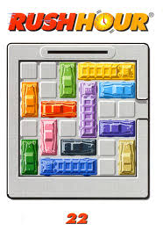Het spel werkt zo. Er is een boord zoals deze waarbij er allemaal auto’s op staan. Het is de bedoeling om het rode autootje uit het boord te halen. Hiervoor kan je de andere auto’s en vrachtwagens heen en weer rijden over het boord. Een vrij simpel spel om te begrijpen, maar absoluut niet makkelijk om het te spelen. De bedoeling is dan ook om in zo weinig mogelijk zetten het spel uit te spelen. Dit is dan ook meteen onze opdracht voor de komende periode. Het is de bedoeling dat we een algoritme schrijven dat het boord kan uitspelen in zo weinig mogelijk zetten. Is dat gelukt is moet hetzelfde ook nog lukken voor borden die groter zijn dan 6 bij 6. Daarna kunnen we het verbeteren dat het uitspelen zo snel mogelijk gebeurt.

Maar hoe